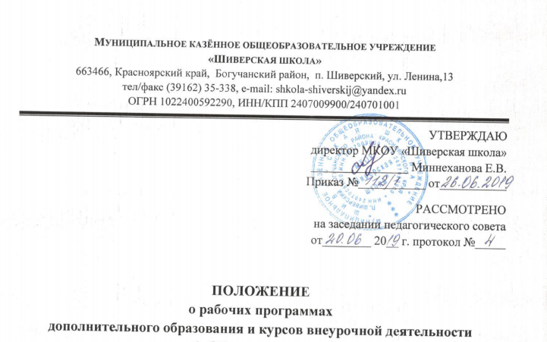
1. Общие положения
1.1. Настоящее Положение разработано в соответствии с Федеральным законом от 29.12.2012 N 273-ФЗ «Об образовании в Российской Федерации»), ФГОС НОО, утвержденным приказом от 06 октября 2009 г. N 373, ФГОС ООО, утвержденным приказом от 29 декабря 2014 г. N 1644, Уставом школы и регламентирует порядок разработки и реализации рабочих программ по внеурочной деятельности.
1.2. Программы организации внеурочной деятельности могут быть разработаны учителями образовательного учреждения самостоятельно или на основе переработки ими примерных программ.
1.3. Разрабатываемые программы должны быть рассчитаны на школьников определённой возрастной группы.
1.4. В определении содержания программ школа руководствуется педагогической целесообразностью и ориентируется на запросы и потребности учащихся и их родителей.
1.5. Рабочая программа (далее – Программа) – нормативный документ, определяющий объем, порядок, содержание внеурочной деятельности.
1.6. Цель рабочей программы – создание условий для развития личности и творческого потенциала обучающихся по определенному курсу внеурочной деятельности.
1.7. Задачи программы:
- формирование у учащихся позитивной самооценки, самоуважения.
- формирование коммуникативной компетентности в сотрудничестве:
- умение вести диалог, координировать свои действия с действиями партнеров по совместной деятельности;
- способности доброжелательно и чутко относиться к людям, сопереживать;
- формирование социально адекватных способов поведения.
- формирование способности к организации деятельности и управлению ею.
- формирование умения самостоятельно и совместно принимать решения.
- формирование умения решать творческие задачи.
- формирование умения работать с информацией (сбор, систематизация, хранение, использование).
1.8. Функции рабочей программы:
- нормативная, то есть является документом, обязательным для выполнения в полном объеме;
- целеполагания, то есть определяет ценности и цели, ради достижения которых она введена в ту или иную образовательную область;
- определения содержания образования, то есть фиксирует состав элементов содержания, подлежащих усвоению учащимися (требования к минимуму содержания), а также степень их трудности;
- процессуальная, то есть определяет логическую последовательность усвоения элементов содержания, организационные формы и методы, средства и условия обучения;
- оценочная, то есть выявляет уровни усвоения элементов содержания, объекты контроля и критерии оценки уровня обученности учащихся.
2. Технология разработки рабочей программы
2.1. Рабочая программа составляется учителем, педагогом дополнительного образования по определенному курсу на учебный год.
3. Структура рабочей программы по внеурочной деятельности
3.1. Структура Программы является формой представления курса как целостной системы, отражающей внутреннюю логику организации учебно-методического материала.
Рабочая программа внеурочной деятельности включает следующие разделы:
- титульный лист;
- пояснительная записка;
- содержание курса внеурочной деятельности;
- тематический план внеурочной деятельности.
3.2. Титульный лист - структурный элемент программы (Приложение 1, 2), который должен содержать следующую информацию:
- наименование образовательного учреждения;
- гриф утверждения программы;
- название программы внеурочной деятельности;
- Ф.И.О. педагога, разработавшего и реализующего рабочую программу внеурочной деятельности или;
- класс, возраст детей;
- учебный год.
3.3. Пояснительная записка раскрывает цели образовательной деятельности, даёт характеристику условиям реализации программы.
Пояснительная записка содержит:
- нормативно-правовую базу разработки программы;
- цели и задачи данной программы;
- режим занятий: общее число часов в год; число часов и занятий в неделю; продолжительность одного занятия.
3.4. Содержание курса внеурочной деятельности – это краткое описание разделов и тем внутри разделов. Содержание тем раскрывается в том порядке, в котором они представлены в учебно-тематическом плане.
4. Календарно-тематическое планирование
Тематический план составляется в виде таблицы, которая отражает название и последовательность изложения учебных тем, количество учебных часов.
Последовательность тем целесообразно построить так, чтобы они независимо от направления деятельности учащихся отражали логику предлагаемого образовательного маршрута.
Этот структурный элемент программы может оформляться в виде таблицы:

№ п/п | Тема учебного занятия | Дата
1 | … | …
2 | … | …

5. Рассмотрение и утверждение рабочей программы
5.1. Рабочие программы сначала согласуются с заместителем директора по ВР, утверждаются ежегодно в начале учебного года (до 10 сентября текущего года) приказом директора школы.
5.2. При несоответствии рабочей программы установленным требованиям, директор школы накладывает резолюцию о необходимости доработки с указанием конкретного срока.
5.3. Все изменения, дополнения, вносимые учителем в программу в течение учебного года, должны быть согласованы с заместителем директора по ВР.
Приложение 1

Муниципальное казенное общеобразовательное учреждение
«Шиверская школа»

Рассмотрено  на МО учителей начальных классов  ________________  С.В. Староверова  «___»______________2019 | Согласовано  зам. директора по УВР  ___________________  Д.А. Петрова  «___»_______________2019 | Утверждено  директор МКОУ «Шиверская школа»  _____________________  Е.В.Миннеханова  «___»_______________2019

Рабочая программа
внеурочной деятельности
«…»
… класс
Автор-составитель:
…,
учитель ….

20… – 20… учебный год
п. Шиверский
Приложение 2
Муниципальное казенное общеобразовательное учреждение
«Шиверская школа»

Согласовано  зам. директора по ВР  ___________________  Д.А. Петрова  «___»_______________2019 | Утверждено  директор МКОУ «Шиверская школа»  _____________________  Е.В. Миннеханова  «___»_______________2019

РАБОЧАЯ ПРОГРАММА НА 2019 – 2020 учебный год
курса дополнительного образования
«…»
для учащихся 11-16 лет

Автор-составитель: учитель …
…

Шиверский, 2019

